Name ......................................................... Klasse ..............
Trinken
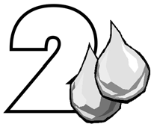
Datum .......................

Rezept 1
PhiL’s Mix
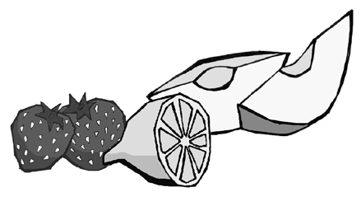
Zutaten (für 4 Personen):

300 g Früchte
(z. B. Erdbeeren, Himbeeren,
Äpfel – worauf du gerade Lust hast) 100 ml Orangensaft
100 ml schwarzer Johannisbeersaft 1/2 Esslöffel Zitronensaft
650 ml Mineralwasser

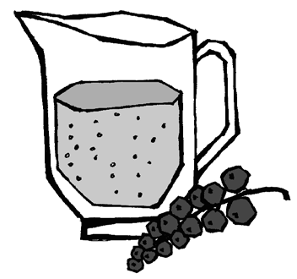
Du brauchst noch:
Gemüsemesser Schneidebrett
Gefäß für mind. 1,5 Liter Flüssigkeit Pürierstab
4 Gläser
1 Esslöffel

So geht’s:
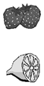
Die Früchte putzen, waschen, klein schneiden, die Säfte und den Zitronensaft dazugeben und zu Fruchtmus pürieren.
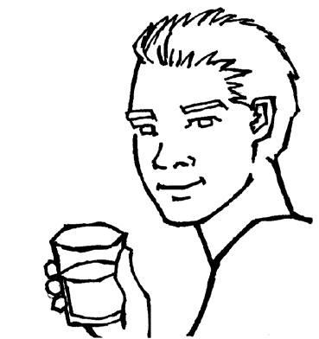
Mit kaltem Mineralwasser aufgießen. Vorsicht: Es schäumt!

Peppe dein Getränk mit bunten Eiswürfel auf: Einfach Saft in Eiswürfel- form füllen und einfrieren.
Wähle auf jeden Fall ein großes Gefäß, in dem mindestens 1,5 Liter Flüssigkeit Platz haben.
Nach Belieben Eiswürfel dazu geben, mit Obststücken dekorieren.

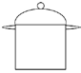
22 Werkstatt Ernährung Hessisches Ministerium für Umwelt, Klimaschutz, Landwirtschaft und Verbraucherschutz

